Apoptoza

Apoptoza ca termen provine de la grecescul "apoptosis", ce in traducere inseamna "caderea frunzelor". Procesul sta la temelia unor fenomene de a parasi viata, cind celula si-a realizat functia. Celula se descompune foarte fin si in etape in componentele sale moleculare, care ulterior vor fi utilizate de alte celule ale organismului. Apoptoza nu numai ca participa in anumite etape ale dezvoltarii organismului individual, dar si elimina celulele infectate de virusi, de altfel si celulele ce devin focarul produselor toxice.
Modelul mortii celulelor - pe calea apoptozica sau a necrotica - e dependenta si de concentratiile intracelulare de NAD+ si ATP. Micsorarea nivelului de NAD+ si ATP induce necroza celulara (F.Oliver si al., 1999, P.Nicotera si al., 1997).
Intr-un organism sanatos moartea programata celulara (MPC) este un mecanism de mentinerea homeostaziei. Atat hipofunctia, at si hiperfunctia apoptozei are in consecinta dereglari de homeostazie. Se considera actualmente, ca MPC este o etapa naturala de activitate a celulelor animale.
Mecanismele moleculare ale apoptozei.
Apoptoza este un proces multifazic. Prima faza consta in primirea semnalului, aparitia unei informatii, transmisa in celula din exteriorul ei sau generata in compartimentele ei. Semnalul este fixat de receptor si supus analizei. Apoi semnalul este consecutiv transmis de mesagerii, de diferit rang, pana la nucleu, unde si are loc includerea programei sinuciderii celulare prin activarea genelor letale sau represia celor antiletale. Realizarea MPC in sistemele nucleare, confirma ca prezenta nucleului nu este un component obligatoriu pentru efectuarea acestui proces.
Referitor la celulele animale si ale omului, apoptoza in majoritatea cazurilor este dependenta de activatia proteolitica a cascadei de caspaze - o familie de proteaze cisteinice, evolutiv conservative, care specific scindeaza proteinele dupa resturile de acid aspartic. In corespundere cu omologia structurala caspazele se deriva in subfamilii:
a) caspazele 1 (1,4,5),
b) caspazele 2 (2 si c) caspazele 3 (3, 6-10) (V.Kidd, 1999). E stabilit, ca apoptoza poate parcurge si fara aceste enzime: superproducerea proteinelor- promotori ai apoptozei Bax si Bak induc MPC in prezenta inhibitorilor caspazelor.
In rezultatul actiunii caspazelor are loc:
☻activarea procaspazelor, cu formarea caspazelor;
☻scindarea proteinelor antiapoptozice din familia Bcl-2.
☻hidroliza proteinelor laminelor, ce stabilizeaza membrana nucleara, cu condensarea cromatinei;
☻distrugerea proteinelor, participante la reglarea functiei citoscheletului;
☻inactivarea si dereglarea reglarii proteinelor ce iau parte in reperarea DNA, splaisigului mRNA, replicarii DNA. Tinta caspazelor este poli (ADP-ribozo) polimeraza (PARP). Aceasta enzima participa la repararea DNA, catalizand poli (ADP-ribozilare) proteinele, legate de DNA. (Новомилова A. si al., 1996, Oliver F. si al., 1999).
Exista cateva cai de realizare a MPC (Новомилова A si al. 1996, Raff M. 1998, Kumar S si al. 1999, Aravind L. si altii 1999):
1. Calea determinata de inductorii fiziologici, actiunea carora se realizeaza prin recep- torii celulari, ce au functia de a include mecanismele programei apoptozei. Schematic ar putea fi in felul urmator: inductor > receptor > adaptori > caspazele initiale > reglatori > caspazele finale. Receptorul (Fas) interactioneaza cu ligandul (FasL) (proteina transmem- branara a T-Kiler), se activeaza si include PMC infectata de virus (desen 1).
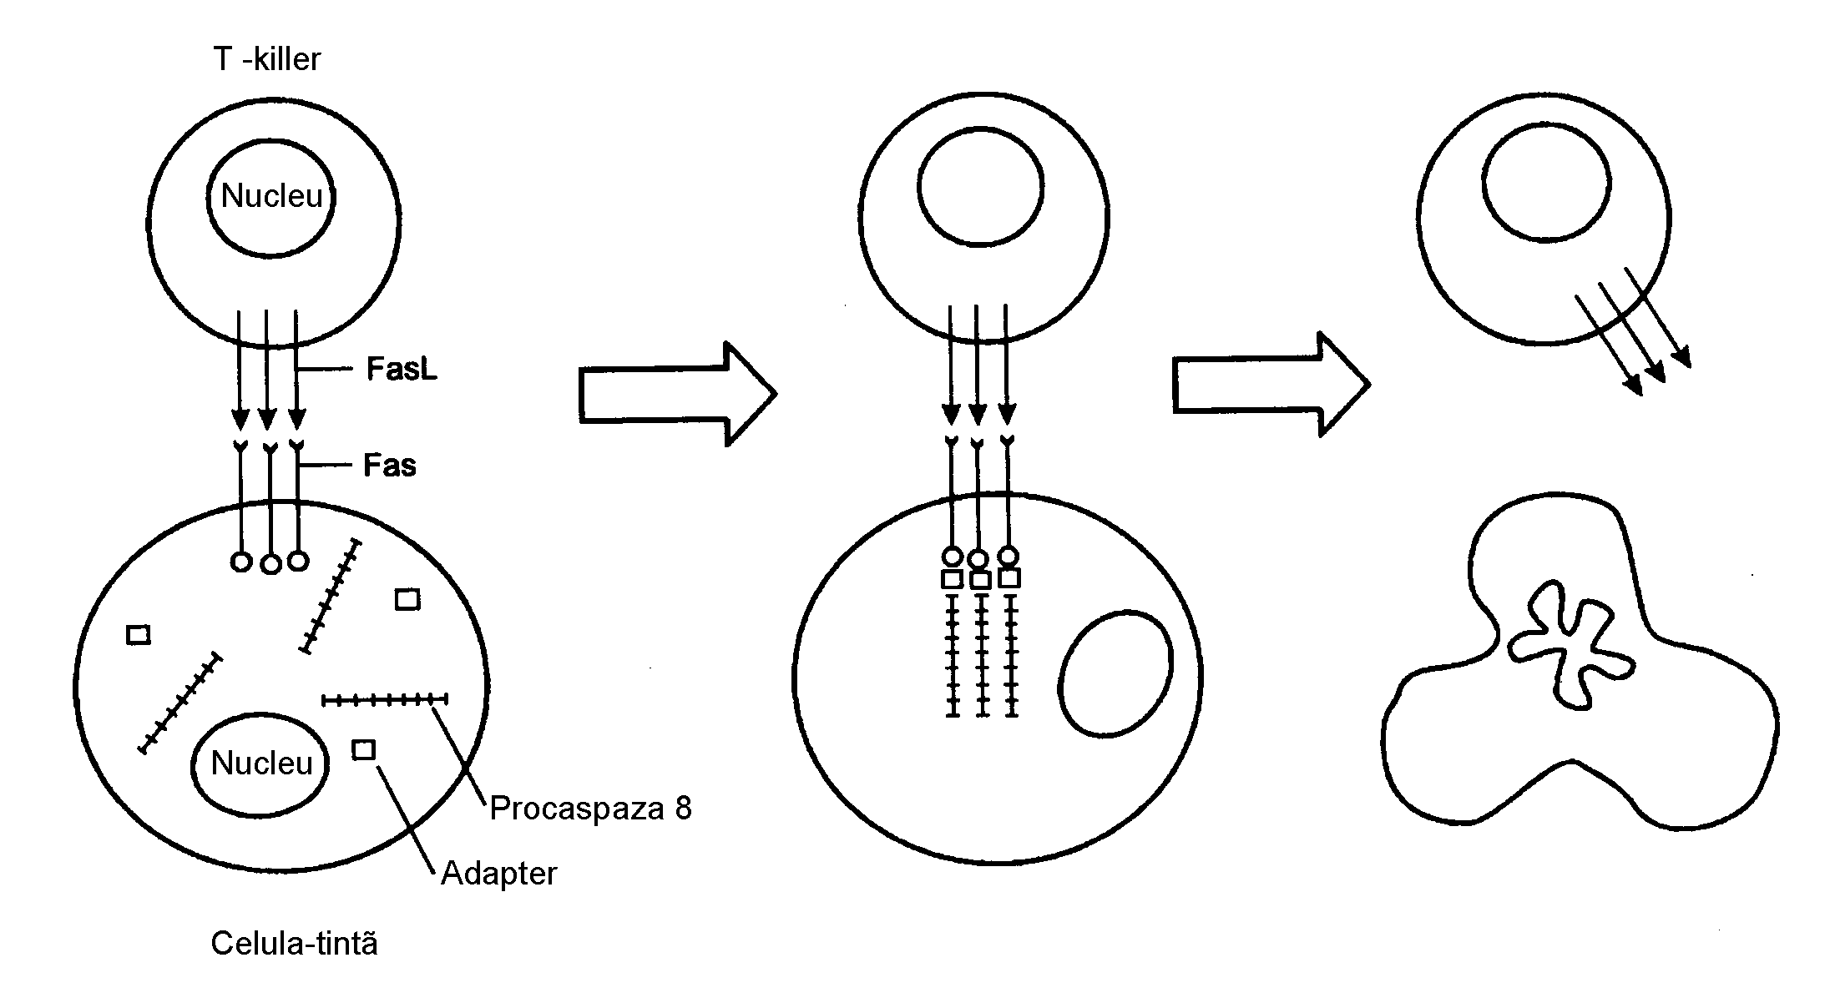
Desen 1. Apoptoza celulei tinta dependenta de Fas-receptor sub actiunea T-limfocitelor (T-kiler)
Astfel, la interactiunea cu FasL pe suprafata limfocitelor -T sau a anticorpului la Fas-receptor mor beta-limfocitele, producatoare de anticorpi ce duc Fas-receptor, care nu sunt necesare organismului insanatosit.
FasL – ligandul e componentul familiei factorilor necrotici ai tumorilor (TNF) - o familie numeroasa de liganzi homotrimeri. Fas - prezinta proteine transmembranare, care cu locusurile extracelulare interactioneaza cu trimerii liganzilor. Interactiunea receptor-ligand duce la formarea clasterelor receptorici cu fixarea locusurilor intracelulare de adap- tori. Ultimii, fixandu-se pe receptori, intra in actiune cu efectorii - cu caspazele initiale, deocamdata neactive. Interactiunea descrisa se realizeaza prin proteine omofile –interac- tiune proteica a domeniilor mici: DD (death domain - domeniul mortii), DED (death efec- tor domain - domeniul efectorului mortii), CARD (caspase activation and recruitment do- main - domeniul activarii si recrutarii (inhibitiei) caspazei). Toate au structura asemanatoa- re, contin sase alfa-catene. Mai bine e studiata procaspaza 8. Agregatul FasL - Fas - FADD (Fas - associated DD-protein) - procaspaza 8 se activeaza, purtand denumirea de apoptoso- ma (Green D.S., 1998) sau semnal-complex, ce induce moartea (disc- death-inducing sig- naling complex) (Peter H.si al, 1997)), sau ciaperonine apoptozice (Hengartner M., 1998).
Procaspazele poseda o activitate proteolitica joasa (1-2%) fiind in forma monomerica, concentratia lor in celula e mica. Se considera ca apropierea spatiala la agregarea lor duce la formarea caspazelor active prin auto- sau transscindare. In rezultat, de la procaspaza (masa moleculara = 30-50 kDa) se detasaza domeniul N-reglator, iar restul moleculei diso- ciaza in 2 subunitati: mare (20 kDa) si mica (aproximativ 10 kDa) (desen2).
In continuare are loc asocierea lor in tetramer cu 2 centre catalitice independente, ce apare in citozolul celulei. Sunt descrise si alte cai de activare a caspazei 8.
La faza activarii caspazelor initiale viata celulei poate fi pastrata. Sunt descrisi regla- torii, care blocheaza sau accelereaza efectul destructiv al caspazelor initiale.
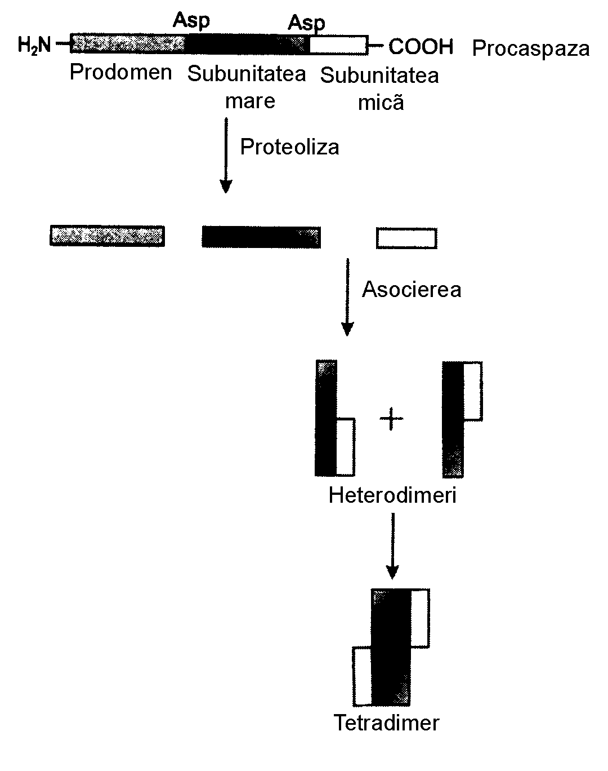
Desen 2. Activarea procaspazelor prin scindare proteolitica in subunitati cu asocierea lor ulterioara.
Caspaza 8 activeaza caspaza finala (caspaza efector): prin proteoliza se genereaza caspaza 3, dupa ce procesul MPC devine ireversibil (desen 3).
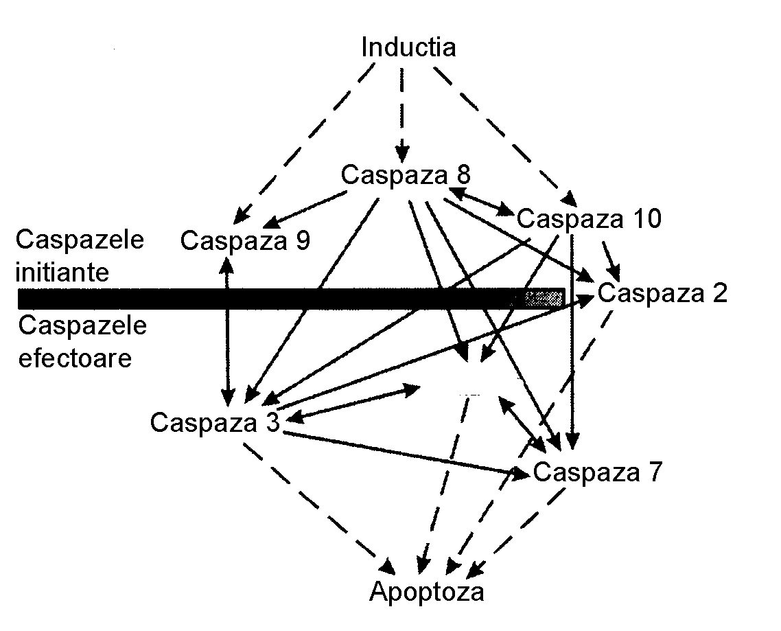
Desen 3. Interactiunea functionala intre caspazele initiale si efectoare (finale) subfamiliei caspazei 3.
Caspaza 2 are doua forme, una (ICH-IL) initiaza si alta (ICH-IS) inhiba apoptoza. Substratele intra- celulare nu sunt redate. Caspaza 3 se poate autoactiva, activand alte caspaze si DFF, ce duc la liza ireversibila a DNA in fragmente nucleozomale.
2. In celulele, supuse actiunii inductorului apoptozei, brusc se micsoreaza potentialul membranar, ce duce la majorarea permeabilitatii membranei interne mitocondriale, ca consecinta la formarea porilor. (Bernardi P si al. 1998). Deschiderea porilor e determinata de micsorarea cantitatii de glutation redus, NAD(P)H, ATP, ADP.
Recent se confirma ca un rol-cheie in apoptoza il poseda mitocondriile. Unul din simptomele cele mai timpurii ale apoptozei e depolarizarea membranei interne mitocon- condriale. Atit apoptoza, cit si depolarizarea membranei mitocondriale se protejeaza prin utilizarea inhibitorilor, ce blocheaza formarea de pori in membrana interna.
O analiza minutioasa confirma prezenta unei legi fundamentale, ce are o arie de ras- raspindire majora in lumea animala. Si, in final, se presupune, ca diferite cauze pot provoca apoptoza, insa numai un singur mecanism permite celulei sa-si realizeze ultimatumul mor- tal. Care-i cauza ca celula a ales anume acest mecanism foarte compus de realizare a apop- tozei?
In 1994 s-a expus ipoteza ca celula aeroba poseda un sistem esalonat de aparare la formarea superoxidului - O.⁻². Acest sistem functioneaza in ansamblu cu mecanismele anti- oxidante, ce neutralizeaza superoxidul format sau produsele transformarilor ulterioare.
In celulele fara DNA mitocondrial (p°) apoptoza poate fi provocata de factorul necro- tic cancerigen (TNF), dar nu de antimicina A. In celulele martor (p+), ce poseda mitocon- drii cu DNA, ambele substante induc apoptoza. Se confirma ca natura semnalelor primare ce provoaca apoptoza e diferita. TNF e un semnal exterior de autodistrugere, caruia celula se supune. Antimicina A este un inhibitor specific absolut, care blocheaza transportul e⁻ intre hemul bh si citocroma b .
Dintre proteinele mitocondriale, ca factori apoptogeni sunt si: citocrom c, procaspazele 2, 3, 9; proteina AIF (apoptosis inducing factor), ce prezinta o flavoproteina cu masa mole- culara de 57 kDa.
Citocrom c impreuna cu factorul citoplasmatic APAF-1 (apoptosis protease activating factor -1) ia parte la activarea caspazei 9. APAF -1 joaca rolul de schelet, unde are loc procesingul autocatalitic al caspazei 9. Modificarile conformationale, dependente de ATP duc la fixarea cit.C (desen 4), cu aparitia a noi conformatii. Oligomerizarea duce la deschiderea CAKD pentru procaspaza 9 cu domeniul identic. In final se formeaza o apoptosoma cu masa moleculara aproximativ 1,3 mln daltoni, ce contine minimum 8 subunitati APAF-1. Apropierea conformationala a moleculelor de procaspaze 9 pe fundamentul multimeric APAF-1-cit.C duce la activarea caspazei 9. Caspaza 9 scindeaza si activeaza procaspaza 3. Flavoproteina AIF provoaca in celulele HeLa condensatia cromatinei si fragmentarea DNA, iar adaosul la mitocondriile ficatului de sobolan - eliberarea cit.C si a caspazei 9. Efectele descrise nu sunt inhibate de inhibitorul caspazelor - L-VADfmk, care preintampina apoptoza, indusa de cit.C. AIF - este un efector mitocondrial al MPC ce activeaza indiferent de caspaze.
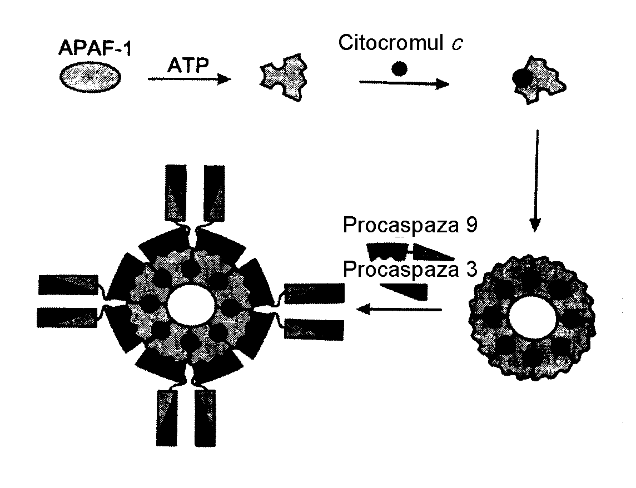
Desen 4. Model de formare a apoptosomei si activarea procaspazei 9.
3. In unele cazuri MPC se realizeaza ca rezultat al efectului combinat al 2 cai – cu par- ticiparea receptorilor membranei plasmatice si a citocromului C mitocondrial. Leza- rea DNA duce la acumularea in celule a proteinelor genei p53, care stopeaza inmultirea celule- celulelor si (sau) induce apoptoza. In mai mult de 50% cazuri in celulele cancerige- ne gena p53 este inactiva - este dereglata reglarea homeostazei celulare de p53.
Aceasta proteina, p53, este un factor de transcriptie, ce regleaza activitatea genelor. Se presupune ca, raspunsul la formarea p53 e dependent de gradul de alterare a genomului celular.
Diferite cai ale apoptozei pot interactiona intre ele. In unele cazuri calea receptorica duce la activarea procaspazei 8 - putin efectiva. In asa caz se implica si calea mitocondriala a apoptozei - caspaza 8 interactioneaza cu proteina citozolica Bid din familia Bax, sindan- d-o in 2 componente. Capatul C-terminal al Bid se intercaleaza in membrana mitocondria-
la, inducand iesirea cit.C si fixarea lui de APAF-1.
4. Exista si calea de transmitere a semnalului MPC cu participarea reticulului endo- plasmatic, unde-i localizata procaspaza 12. Dereglarile homeostaziei Ca2+ intracelular la adaosul tapcigarginei sau a preparatului Ca2+ ionoforic - A23187 duc la apoptoza, determinata de activarea procaspazei 12. Apoptoza, dependenta de RE este in maladia Alzheimer: (neuronii corticali la soricei cu deficit de caspaza 12 sunt rezistenti la apoptoza indusa de o proteina amiloidica, dar nu la apoptoza indusa de cit.c sau cu participarea receptorilor membranari).

Carnozina este un dipeptid activ, b -alanil-L-histidina, extras in 1900 din muschiul scheletal. Datele experimentale confirm ca dipeptidul carnozina prezinta un antioxidant multifunctional, capabil sa inactiveze radicalii liberi, sa formeze compusi helati cu metalele prooxidante (Cu) si poseda capacitate de a forma conjugate cu produse aldehidice toxice de oxidare a lipidelor. Se considera ca si peptidele inrudite iau parte in reglarea activitatii enzimatice, in diminuarea reactiilor oxidante. Carnozina mareste longevitatea celulelor cultivate in vitro (de 2-3 ori). Poseda efect de intinerire al celulelor.
Deosebirea cardinala intre intre apoptoza si necroza, consta in faptul ca, pina la faza cea mai matura morfologic deosebita – formarea compusilor apoptozei si fagocitoza lor – membrana celulara isi pastreaza integritatea sa. Care va fi calea de moarte celulara se hotaraste dupa analiza multiplilor factori; unul din ei e si actiunea lezanta a formelor active de oxigen. Un fenomen timpuriu in apoptoza sunt dereglarile oxidante intre relatiile citoscheletului cu bistratul membranar, pentru care sunt responsabile proteinele citoscheletului – aneksinele. In rezultat creste mobilitatea fosfatidilserinei, care normal se gaseste in stratul citozolic al membranei, insa dupa dereglarile relatiilor membrana – schelet are loc difuzie de tipul “flip-flop” – si sunt gasite in partea externa a bistratului.
Activarea prelungita a receptorilor glutamici, care are loc in dereglarile functiei neuronilor, prezinta un factor ce provoaca moartea celulara. Un asa proces e numit efect ekzatotoxic al glutamatului. Asa mecanisme sunt determinante la imbatrinire, in caz de afectiuni ca: parkinsonism, maladia Alzheimer si in caz de dereglari acute in circulatia cerebrala.

ROLUL SFINGOZINEI SI A PRODUSILOR EI IN REGLAREA MORTII CELULELOR

Studiile lui Hannum Y. si Bell P. (1987) confirma capacitatea sfingozinei de a inhiba activitatea proteinkinazei C - ferment cheie in reglarea proceselor proliferative si de diferentiere a apoptozei. Autorii considera rolul sfingozinei drept un mesager secund.
Unele izoforme ale PKC sunt foarte sensibile la actiunea ceramidei si sfingomie-
linei si practic aproape toate sunt inhibate de sfingozina si derivatii sai. Gradul de inhibi- bitie a activitatii fermentative e dependent de relatiile cantitative intre fosfatidilserina, Ca²⁺, diacilglicerina, eterul forbol, lizofosfatidilcolina si acizii grasi. Analogul structural, stearilamina, inhiba PKC ca si sfingozina, pe cind octilamina nu poseda efect asemanator. Se confirma ca efectul e dependent nu numai de grupa NH2, dar si de marimea lantului.
Azi se considera argumentat ca sfingozina si sfingonina sunt inhibitorii endogeni ai PKC. Majorarea sfingozinei in celule la influenta diferitor factori este rezultatul scindarii ceramidei, dar nu a sintezei de novo. Eterul forbol, ca si acidul arahidonic, duce la majo- rarea de 1,5 ori a nivelului ceramidei in celule.
Se confirma prezenta PKC si in nucleul celulei, posibil o modificare a formei cito- plasmatice. Prezenta sfingozinei in nucleu si modificarile concentratiei sale in procesele legate de activarea nucleului celular presupun rolul nemijlocit ca reglator negativ al enzi- mei localizate in structurile nucleice.
Sfingozina influenteaza si asupra agregatiei trombocitelor, inhiba coagularea, are un efect anticancerigen si antimicrobial, precum si capacitatea de a induce apoptoza.
Apoptoza, moartea programata a celulei, sta la baza selectiei pozitive si negative a T si B-limfocitelor etc., joaca un rol deosebit in apararea organismului de infectii virale. Imunodeficitul la SID-infectie e determinata de dereglarile in controlul apoptozei.
Fosfolipidele sunt sursa de mesageri secunzi, ce iau parte la reglarea activitatii enzimelor apoptozei - a proteinkinazelor, fosfatazelor, proteazelor. Interactiunea molecu- lelor -semnale cu receptorul induc activatii in enzimele lipolitice (FLA₂, C, D si sfingo- mielinazei) cu acumularea posterioara a rezultantelor hidrolizei FL (ac.arahidonic, DAG, ceramidei), care nemijlocit participa la transmiterea semnalelor induse. Dar numai produ- sele ciclului sfingomielinei (ceramida si sfingozina) poseda activitate proapoptozica la contactul cu celula. S-a demonstrat ca acidul arahidonic, AP, DAG, activeaza sfingomie- linaza si in final sunt capabili sa induca acumularea in celula a produselor ciclului sfingo- mielinic.
Ca si sfingozina, efect sinergic la actiunea comuna cu ceramida asupra celulei au si alti inhibitori ai PKC. Ceramida este activator al fosfatazelor. Celulele rezistente la apop- toza nu sunt capabile sa acumuleze ceramida si sfingozina. Ceramida induce apoptoza in concentratii mai mari decit sfingozina si se presupune ca actiunea stimulanta a lor e mai efectiva in apoptoza la actiunea toxica asupra celulei. Sfingozina majoreaza efectul toxic asupra celulei al diferitelor preparate antitumorale.
Fumonizina B, e un inhibitor al ceramidsintazei - enzima-cheie in biosinteza lipide- lor de novo si in transformarile sfingozinei in ceramida, inhiba cresterea celulelor si in- duce moartea lor dupa tipul apoptozei. Ca rezultat al efectului FB, in celula se acumulea- leaza sfinganina si sfingozina, care induc apoptoza. Sfingozina interactioneaza activ cu DNA (enzimele replicatiei si transcriptiei). Ea implica formarea mutatiilor de tipul modi- ficarilor scarii informative, aparute la efectul antibioticului intercalar - carminomicinei.
Efectul dublu al sfingozinei consta in urmatoarele: in citosol regleaza enzimele care transmit semnalul apoptozei (fosfokinaze si proteaze), in nucleu favorizeaza degradarea DNA, interactionind cu ea.
In concentratii mici (pina la 10 mkM) sfingozina stimuleaza sinteza DNA, iar in concentratii mai mari, apare moartea celulei. Este confirmat ca si compusii ei sunt foarte toxici pentru toate celulele, inclusiv si pentru cele canceroase. In unele conditii au efecte sinergiste in combinare cu alte preparate antitumorale.
Reglarea de catre proteinele IAP

Activarea caspazelor si activitatea lor pot de asemenea fi reglate de interactiunea cu proteine inhibitorii ale apoptozei (IAP). Genele care codifica proteinele virale IAP, la fel ca spectrul larg al caspazei inhibitorii p35, au fost clonate mai intai de la bacilo-virusuri bazandu-se pe abilitatea lor de a inhiba virusurile inducand apoptoza in celulele lepidopterane. Desi celulele mamiferelor nu par sa contina omologii lui p35, cel putin 5 omologi de la mamifere ai proteinei bacilo-virale IAP au fost descrisi. Patru dintre aceste polipeptide, cIAP-1, cIAP-2, XIAP si NAIP, fiecare avand un domeniu N terminal, continand multiple copii ale asa-numitului motiv repetitiv al bacilo-virusului IAP (BIR), si un C terminal continand domeniu de interactiune proteina- proteina (RING). Al cincilea contine numai un domeniu BIR. La fel ca omologii virali, fiecare din aceste polipeptide poate inhiba apoptoza indusa de o varietate de stimuli. XIAP, cIAP-1, cIAP-2 dar nu si NAIP se leaga la o caspaza inhibitorie activa 3 sau 7, de la o concentratie subnanomolara (XIAP) la una submicromolara (cIAP-1 si cIAP-2). De asemenea, se leaga la o procaspaza 9 si impiedica activarea ei. Pentru XIAP un singur domeniu BIR pare sa fie responsabil de aceste efecte. Observatia ca cIAP-1 de asemenea se leaga de TNFR-1 asociat polipeptidelor TRAF-1 si TRAF-2 in cursul interactiunii cu motivele BIR cresc posibilitatea ca cIAPs, ca si IAPs-urile virale, pot produce efecte aditionale inhiband moartea receptorilor care activeaza caspazele.
Expresia moleculelor IAP la mamifere variaza larg printre diferitele tipuri de celule.Expresia supravietuirii, spre exemplu este mai inalta intr-o varietate de tumori decat in celulele normale. cIAP-1, cIAP-2 si XIAP au fost identificate ca inductori NF-KB ai transcriptiei care contribuie la protectia unor celule mediata de NF-KB fata de apoptoza indusa de TNFα. Expresia acestor polipeptide in conditii aditionale fiziologice si patologice necesita studii aprofundate.

